1. Qu'est-ce qu'un SGBDR libre ? Qu'est-ce qu'un SGBDR propriétaire ? Quelles sont les différences entre ces deux familles d'applicatifs ?
Un SGBDR libre est open source, il est souvent gratuit ou a un prix moindre (MySQL, PostgreSQL).
Un SGBDR propriétaire est un logiciel édité par une entreprise, il est payant et non open-source.
Les différences sont multiples, le coût du logiciel, le nombre de fonctionnalités , le support …
source : https://www.zdnet.fr/actualites/sgbdr-open-source-ou-commerciale-quelle-solution-choisir-2109701.htm

2. En considérant deux outils utilisés dans des petites entreprises, dans quelles catégories situez-vous les éléments suivants : Apache_OpenOffice et LibreOffice ?
Apache OpenOffice et LibreOffice sont tout deux des logiciels libres.

3. Quels sont les grands points communs et les grandes différences entre ces deux applicatifs ?
Ils sont tout deux des logiciels open source gratuits dérivés de OpenOffice.org qui permettent entre autres : l’édition de texte, la création de tableurs, le dessin, la création de bases de données etc..
Ils sont tous deux écrits en C++ et Java même si LibreOffice tends plus vers le C++.
Leur différences principales sont leur support et leurs gérants :
AOO est géré par l’entreprise Apache et est en fin de vie, le support étant très lent.
LibreOffice est un projet communautaire sous le gestion de The Document Fondation, il est toujours supporté et régulièrement mis a jour.

4. Quels autres outils du même domaine existent sur le marché pour les petites entreprises et les grandes entreprises ?
On peut citer la suite Microsoft Office, qui même si elle est payante, est l’outil le plus utilisé.
Pour Apple, on fonctionne avec iWork.

5. A partir du TP précédent, présenter le dictionnaire de données associé à la gestion des données de l’entreprise MANPOW.
CF : TP1_MAS_THEO_DICTIONNAIRE_DE_DONNEES.

6.Indiquer les dépendances fonctionnelles liées à chacune des fiches suivantes : CLIENTE, EMPLOYE, ACTIVITE et au TABLEAU DE COMPETENCES.

FICHE CLIENT
numeroClient → nomClient
→locRueClient
→rueClient
→codePostalClient
→villeClient
→contactClient
→telClient
→faxClient
→emailClient
→capitalClient
→codeActivite →designationActivite
FICHE EMPLOYE
numeroEmployé→nomEmploye
→prenomEmploye
→locRueEmploye
→rueEmploye
→codePostalEmploye
→villeEmploye
→telEmploye
→emailEmploye

FICHE ACTIVITE

codeActivite →designationActivite

TABLEAU DE COMPETENCE

emploiCode→designationMetier
→tauxHoraire

Graphique des dépendances fonctionnelles :
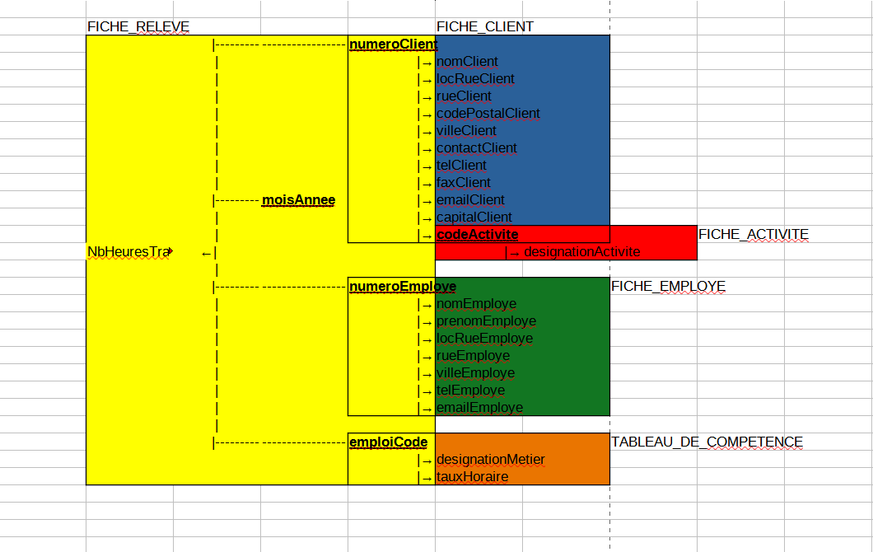

7. Présenter la matrice des dépendances fonctionnelles associée au dictionnaire de données.

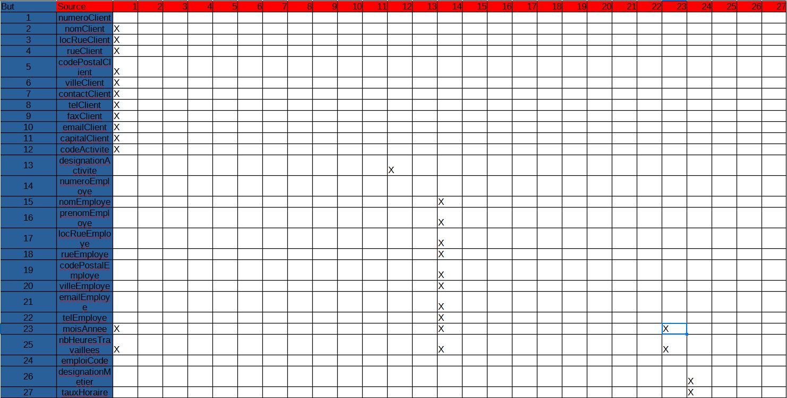

8. Indiquer les dépendances fonctionnelles liées à la FICHE RELEVE.

numeroE+numeroC+emploiCode+moisAnnee →NbHeuresTravaillées

9. Indiquer le modèle relationnel associé en version textuelle.

1)FICHE_EMPLOYE(numeroEmploye,nomEmploye,prenomEmploye,locRueEmploye,rueEmploye,villeEmploye,telEmploye,emailEmploye)

2)FICHE_ACTIVITE(codeActivite,designationActivite)

3)TABLEAU_DE_COMPETENCE(emploiCode,designationMetier,tauxHoraire)

4)FICHE_CLIENT(numeroClient,nomClient,locRueClient,rueClient,codePostalClient,villeClient,contactClient,telClient,faxClient,emailClient,capitalClient,codeActivite#)

5)FICHE_RELEVE(numeroEmploye#,numeroClient#,emploiCode#,moisAnnee,NbheuresTravaillées)

